Atividade Computação Gráfica

16 de setembro de 2022

Rafael Moreira de Lima

RA 7133283 – 08AN

Imagem original

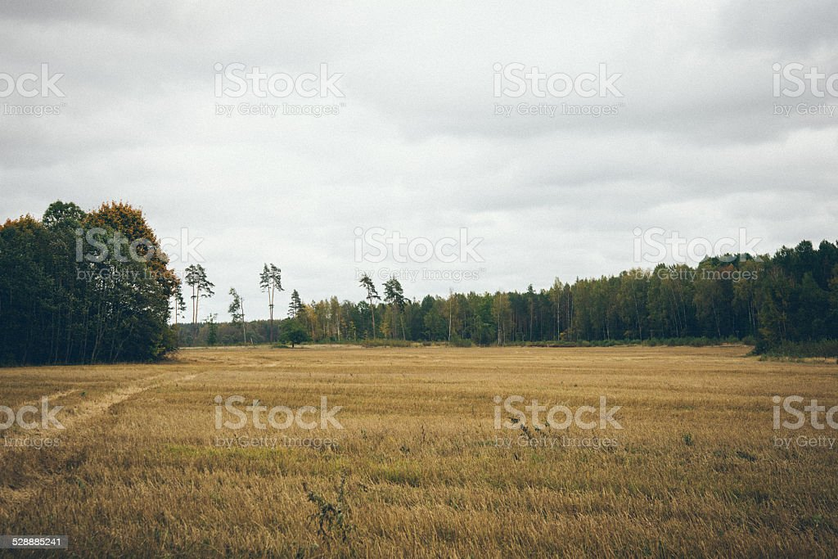

Imagem Cinza

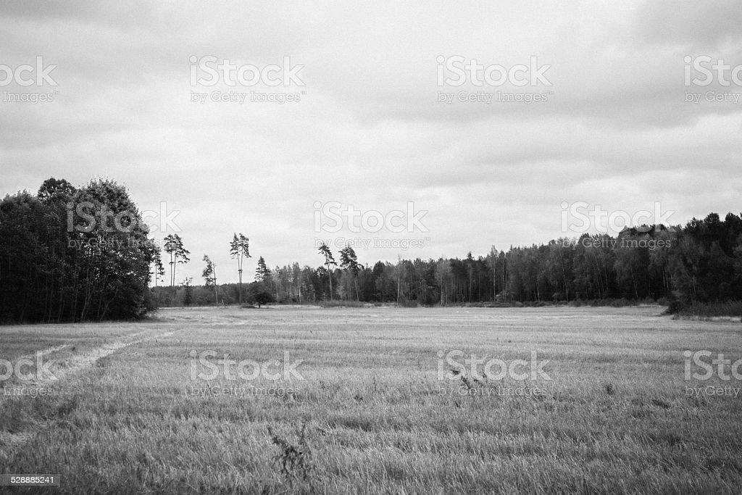

Cinza – Red



Cinza – Green

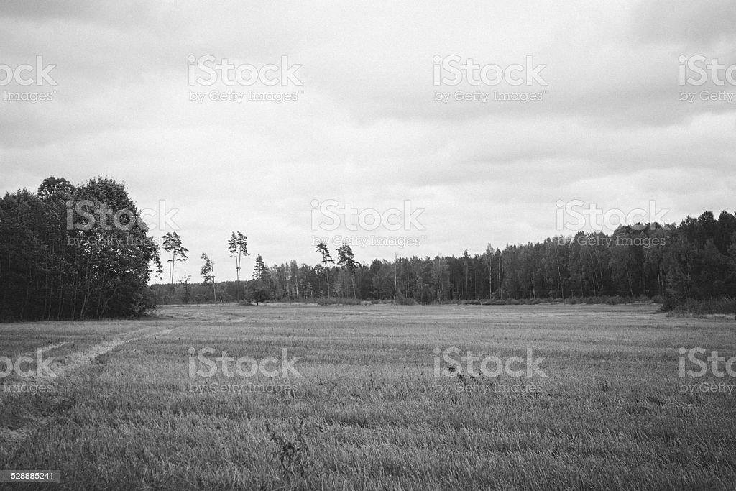

Cinza – Blue

Cinza – Passa-baixa

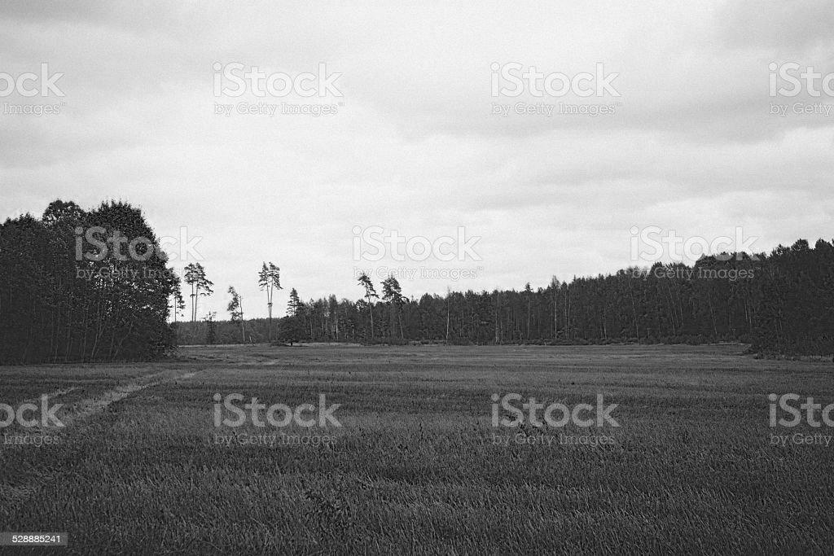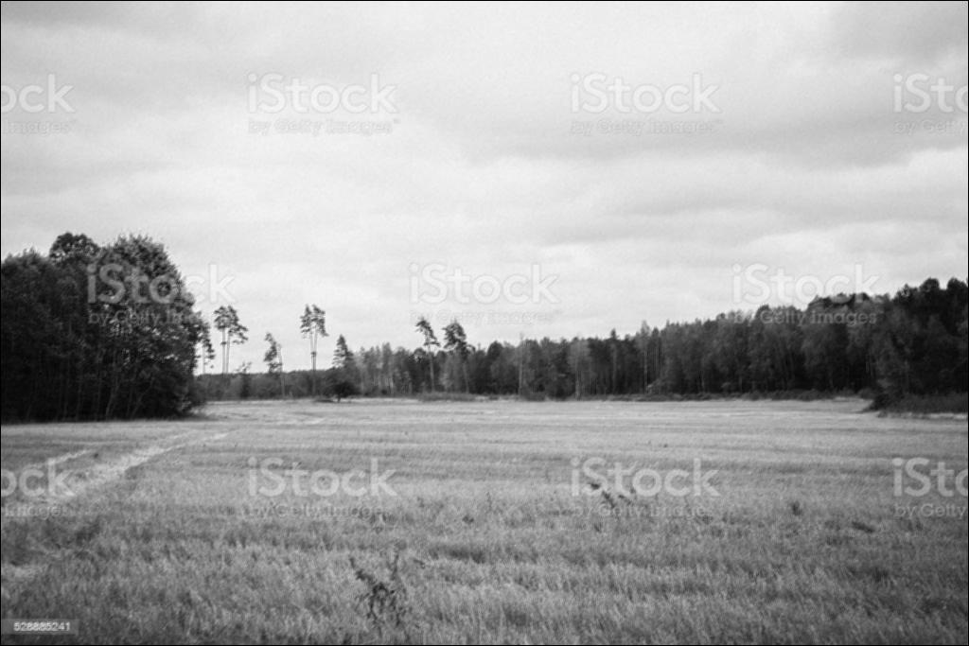

Cinza – Passa-baixa média ponderada 1/10

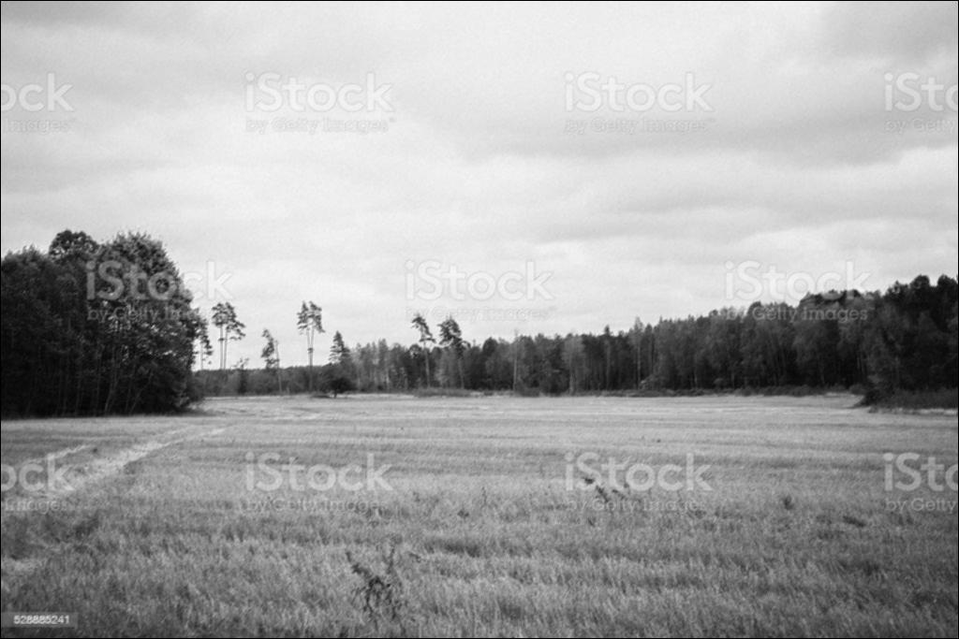

Cinza – Passa-baixa média ponderada 1/16

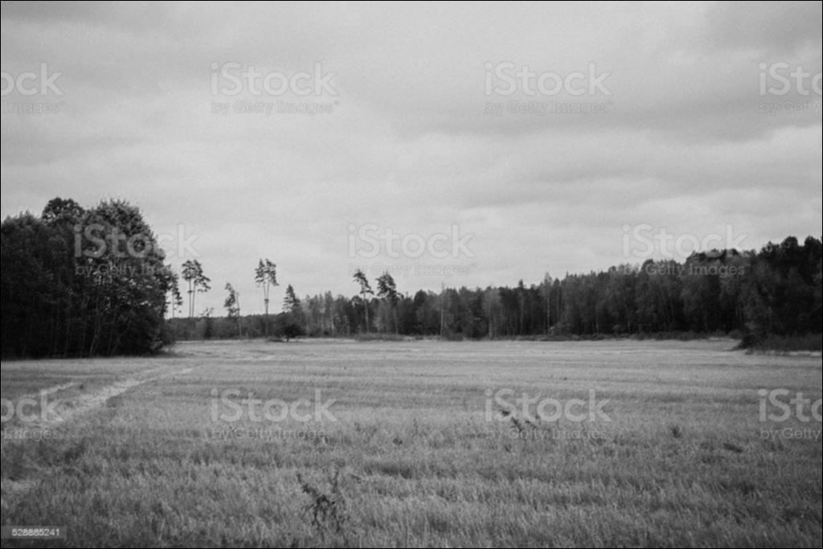

Cinza – Passa-alta 1

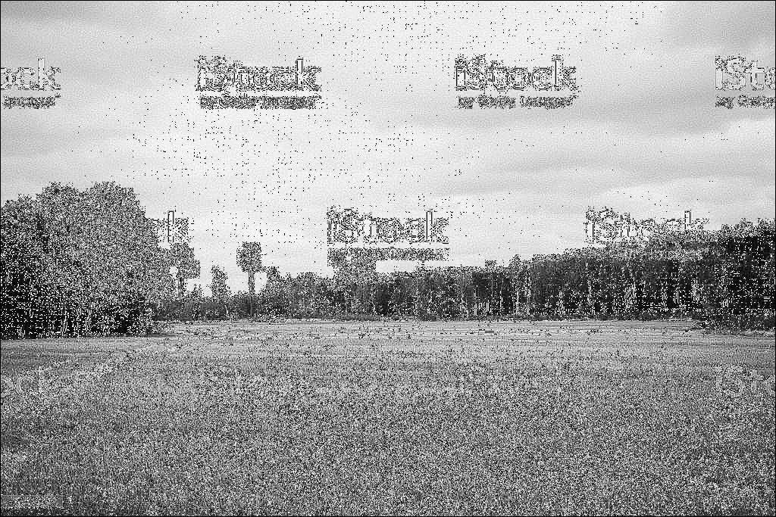

Cinza – Passa-alta 2

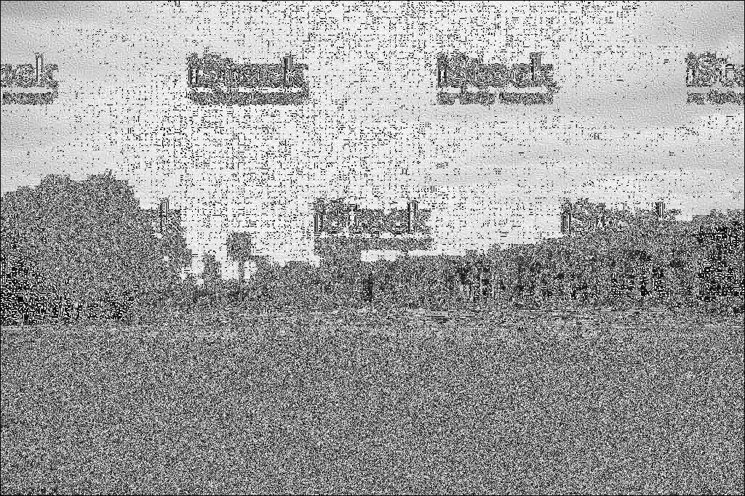

Cinza – Passa-alta 3

